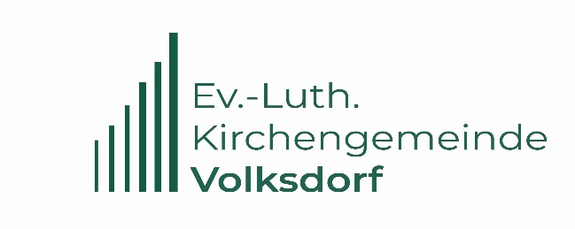

Unsere Gottesdienste
im August 2026

Datum | Zeit/Ort | Liturgie / Gottesdienst
30.8.2026 | 11 Uhr  Kirche Rockenhof | Prädn. Roedenbeck-Wachsmann  Gottesdienst mit Kindergottesdienst
6.9.2026 | 11 Uhr  Kirche St. Gabriel | Prädn. Blessenohl  Gottesdienst
13.9.2026 | 11 Uhr  Kirche Rockenhof | P. Rescheleit  Gottesdienst Gehörlosenseelsorge
20.9.2026 | 11 Uhr  Kirche Rockenhof | Pn. Nebl-Banek  Gottesdienst Kindermusical
27.9.2026 | 17 Uhr  Kirche St. Gabriel | Prädn. Roedenbeck-Wachsmann  Gottesdienst
4.10.2026 | 11 Uhr  Kirche St. Gabriel | Pn. Nebl-Banek  Gottesdienst für Groß & Klein Erntedank

